1. Antikūno vaisto konjugatas, apimantis:
(a) anti-TNFa antikūną, apimantį sunkiąją grandinę, nurodytą SEQ ID Nr. 3, ir lengvąją grandinę, nurodytą SEQ ID Nr. 4; ir
(b) gliukokortikoidų receptorių agonistą, apimantį radikalą, kurio formulė:
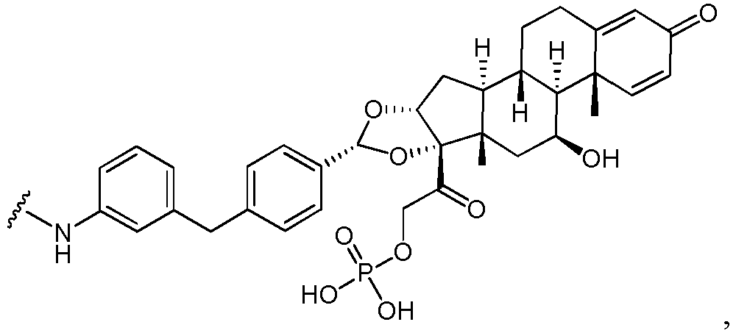
kur antikūnas konjuguotas su gliukokortikoidų receptorių agonistu per linkerį, kurio formulė:
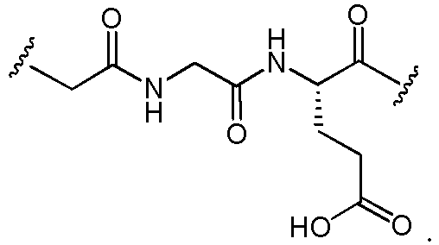

2. Antikūno vaisto konjugatas pagal 1 punktą, pagal formulę:
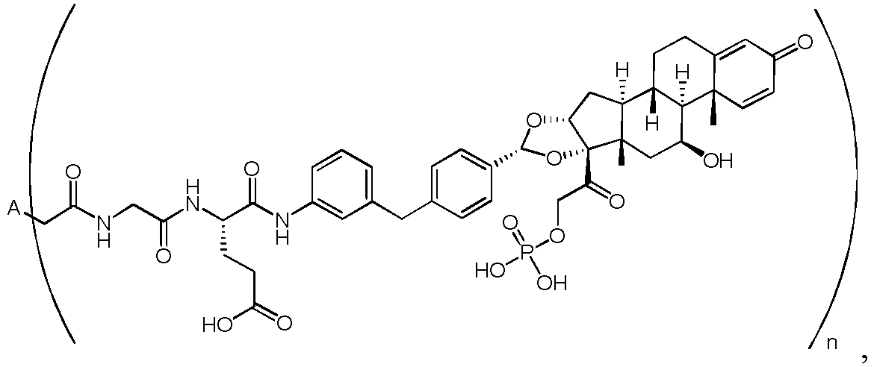
kur A yra antikūnas ir n yra sveikas skaičius nuo 1 iki 10.

3. Antikūno vaisto konjugatas pagal 2 punktą, kur n yra 4.

4. Antikūno vaisto konjugatas pagal 2 punktą, kur n yra 2.

5. Antikūno vaisto konjugatas pagal 1 punktą pagal formulę:
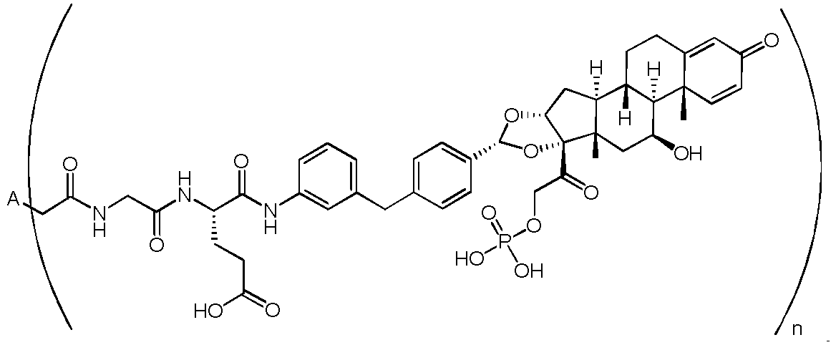
kur A yra adalimumabas ir n yra 4.

6. Antikūno vaisto konjugatas pagal 1 punktą pagal formulę:
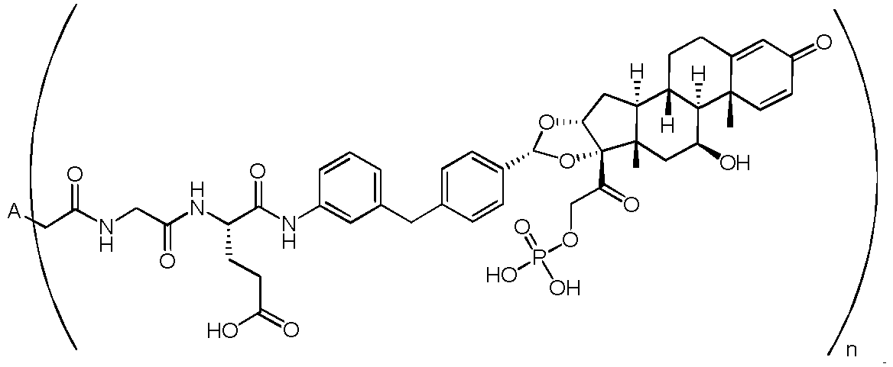
kur A yra adalimumabas ir n yra 2.

